1.请利用javascript语言以html的形式绘制一个图表，该图表的要求为：

1.该图表从中间进行了分割，左侧表示男性患有某类疾病的概率，右侧表示女性患有某类疾病的概率 2.X轴对半平分，从中间0坐标处 3.Y轴是年龄的区间，1-10，10-20直到90-100 4.以柱状图的形式绘制 5.两侧用不同的颜色进行区分

deepseek:80

chatgpt:80

kimi:40

grok3:100

doubao:40

2.请利用javascript语言以html的形式绘制一个图表，该图表的要求为：

1.该图表描述了将一个圆面分为了7部分，并在对应部分旁标注了Mon，Tue到Sun共7天 2.图表是为了反映一周内每天的花销情况，属于极坐标下的堆叠图，每天由三部分组成，分别为饮食，购物，和其他，分别用三个颜色表述 3.这三部分花销的具体金额需要在鼠标移动到对应位置后，以浮框的形式表示出来 4.要可以反映每天花销的总额，花销越大，占据本天所在扇形区域的面积越大 5.要生成极坐标下的坐标轴

deepseek:60 chatgpt:80

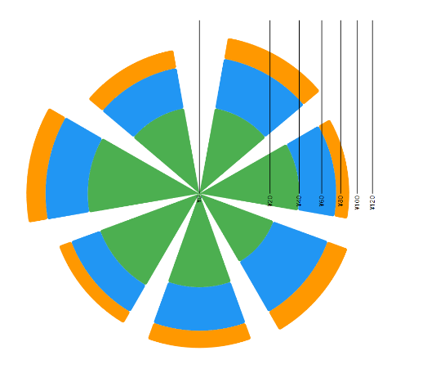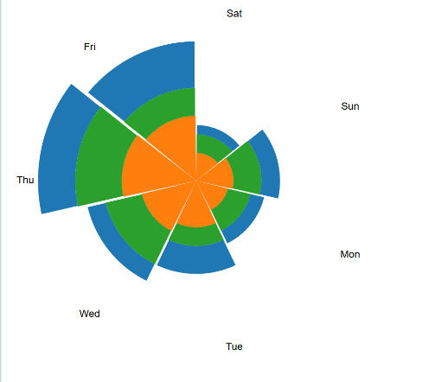

kimi:80

grok3:80

doubao:60

3.请利用javascript语言以html的形式绘制一个图表，该图表的要求为：

1.该图表属于多棵树情况下从左往右的树图2.当鼠标点击某个节点时，只显示当前节点的子树和该节点的父节点3.当鼠标移动到节点时，需要显示浮框表现该叶节点所指的物品的具体数值4.在图表左上侧有三个矩形块，分别表示图中的三颗树，点击其中一个矩形块时，表示对应的树并隐藏另外的两棵树5.每个结点前面增加一个小圆圈，点击该小圆圈可以将该节点子树隐藏。

deepseek:60

chatgpt:60

kimi:20

grok3:60

doubao:40

4. 请利用javascript语言以html的形式绘制一个图表，该图表的要求为：

1.请帮我生成一个关于红楼梦主要角色的人物关系图 2.每个人物用一个节点表示，人物之间的关系利用曲线联系3.鼠标移动到曲线时，在图标上方生成一个弹框提示该曲线代表的关系，在鼠标移动开时隐藏弹框 4.当点击某个节点时，放大该节点和与该节点有联系的节点，并且隐藏除了这些节点外的节点 5.对人物身份进行一些简单区分，例如丫鬟节点的颜色和林家人的颜色进行区分，并在图标上方生成图例

deepseek:60

chatgpt:80

kimi:20

grok3:100

doubao:80

5.请利用javascript语言以html的形式绘制一个图表，该图表的要求为：

1.请帮我生成一个中国地图，显示电影上映十天后各地票房的变化 2.票房越高的地区，对应到地图中的颜色越深，需要选择好比例尺3.在地图的上方给一个滑动条，滑动条的步数为10，随着滑动条的滑动，可以看到电影上映十天内，全国各地电影票房情况 4.点击地图中的某个区域时，其他区域颜色变为灰色，并在该区域所在位置中央弹出文字，表示当前时间点下，该地区具体的电影票房数据 5.滑动条上方画上坐标轴显示当前滑动条移动到的位置的时间，从2-01开始往后十天6.数据自己编，地图以json的形式读取，来源为：[china-geojson/china.json at master · yezongyang/china-geojson](https://github.com/yezongyang/china-geojson/blob/master/china.json)

deepseek:100

chatgpt:60

kimi:20

grok3:80

doubao:40

6.请利用javascript语言以html的形式绘制一个图表，该图表的要求为：

1.绘制十六个词云图，用来表示mbti16个人格在网络上的“刻板印象” 2.由于mbti在官网有着官方的立绘，请在词云图旁加立绘图像，3.词云图字体颜色和官网形象颜色进行对应 4在每个图下方用黑体加粗字体写出该词云对应的人格类型(如：INTP) 5为方便生成，只需生成一行样例即可，一行需要包含四个人格类型的情况

deepseek:60

chatgpt:80

kimi:20

grok3:80

doubao:40

7.请利用javascript语言以html的形式绘制一个图表，该图表的要求为：

1.请绘制一个流向桑基图，表示三个阶段的数据流动(例如用户转化路径，从访问到注册到付费) 2.流动线条宽度和数值需要成正比，可以使用渐变的箭头 3.需要在图表的右上侧标注各阶段的总量 4.鼠标移动到流动线条时需要显示转化率（可以使用d3.sankey）

deepseek:60

chatgpt:60

kimi:40

grok3:80

doubao:0

8. 请利用javascript语言以html的形式绘制一个图表，该图表的要求为：

1.请生成一个饼状图，表示2024年巴黎奥运会中，中国金牌的获奖情况 2.先将中国获奖的金牌进行一个简单的分类以生成饼图，在左上侧生成图例，表示不同颜色指代哪一种分类情况 3.当点击图例矩形时，后面的分类情况描述变为具体的项目(例如从球类变为乒乓球：4，羽毛球：2，网球：1..这样子) 4.在饼状图中，每个区域都需要有一个内部文字框，表示该类运动占据了所有类别运动的比例

deepseek:0（给了多次错误代码）

chatgpt:100

kimi:75

grok3:100

doubao:75

9. 请利用javascript语言以html的形式绘制一个图表，该图表的要求为：

1. 设计一个电商平台年度销售趋势折线图，X轴为月份，Y轴为销售额，显示三条不同产品类别的折线（如3C/服饰/美妆）2.高亮标注特殊日子比如双11，618等促销节点的峰值位置 3.用虚线叠加显示平台对全年这三项产品的预估销量 4.鼠标寻停在节点上时，弹出该月份的具体销售额 5.上方生成图例，点击图例中的产品类别可以隐藏其余类别产品

deepseek:80

chatgpt:100

kimi:80

grok3:60

doubao:100

10. 请利用javascript语言以html的形式绘制一个图表，该图表的要求为：

1.生成天津市的空气质量热力图，基于地图坐标系，用颜色从绿到红表示PM2.5浓度2.滚轮缩放地图时可动态加载更细粒度的区域数据 3.双击城市区域弹出24小时空气质量变化折线图 4.侧边栏显示本日内空气质量最好的三个区，并给出这三个区的平均PM2.5浓度

deepseek:90

chatgpt:0(反复测试生成)

kimi:25

grok3:50

doubao:25

11. 请利用javascript语言以html的形式绘制一个图表，该图表的要求为：

1.绘制一个3D散点气泡图，气泡大小=员工数量，颜色=行业类型2. X/Y/Z轴分别代表营收、成本、利润率 3. 鼠标旋转视角查看三维分布 4. 点击任意气泡时，气泡中弹出文字框，给出3个坐标5.不可以用THREE.OrbitControls）

deepseek: 80

chatgpt:100

kimi40:

grok3:80

doubao:60

12. 请利用javascript语言以html的形式绘制一个图表，该图表的要求为：

1.绘制一个雷达图对比矩阵，点击雷达图顶点调整权重参数2.为五边形雷达图，顶点为价格/性能/设计/服务/续航3.叠加显示3个竞品型号的半透明色块4.旁有星标标记优势项，在大于8分自动点亮

deepseek:100

chatgpt:75

kimi:25

grok3:75

doubao:75

13. 请利用javascript语言以html的形式绘制一个图表，该图表的要求为：

1.请绘制一个日历热力图，点击月份时快速跳转到当月的具体日历2.鼠标悬停时，在侧边边栏处显示当日事件标记列表3.按周排列的格子矩阵，颜色深浅代表工作时长。4.周末列用灰色背景区分，国定假日标红框 5.底部图例根据颜色深浅显示“0-4h”“4-8h”“8h+”三档

deepseek:60

chatgpt:80

kimi:20

grok3:80

doubao:80

14. 请利用javascript语言以html的形式绘制一个图表，该图表的要求为：

1.图表为一个学生成绩分布散点图X轴为数学成绩，Y轴为英语成绩，每个点代表一个学生2.鼠标框选区域可统计该区域内学生的平均分3.点击散点显示该生历史成绩趋势浮窗4.用不同形状区分文科/理科学生（△和○）5.叠加线性回归趋势线并显示公式

deepseek:80

chatgpt:80

kimi:60

grok3:100

doubao:40

15. 请利用javascript语言以html的形式绘制一个图表，该图表的要求为：

1.请绘制一个短视频用户行为漏斗图，漏斗层级为：曝光→点击→播放→点赞→评论→分享2.点击漏斗层级可展开查看流失用户的具体行为路径3.鼠标悬停在漏斗边缘时显示转化率数据4.用颜色区分不同内容类型（如搞笑/美食/教育）5.右侧叠加柱状图显示各层级用户停留时长

deepseek:60

chatgpt:60

kimi:40

grok3:0(多次询问改正仍未成功生成)

doubao:60